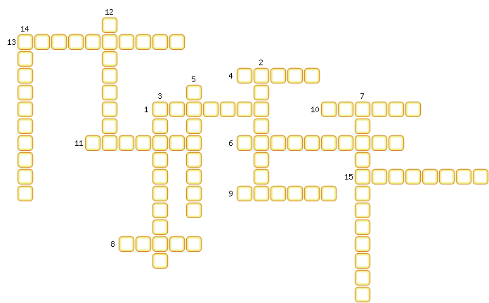
1. Средневековый философ.
2. Одно из «семи свободных искусств», овладение приёмами устной и письменной речи.
3. Средневековая философия.
4. Отвергнутое церковью и объявленное ложным учением.
5. Во время этого таинства, верующие рассказывали священнику о дурных поступках и помыслах, просили о прощении.
6. Во время этого таинства, верующие вкушали хлеб и вино.
7. Первые школы в средневековой Европе.
8. Глава факультета в университете.
9. Странствующий студент.
10. Византийский василевс.
11. Правитель Венеции, предоставивший флот для участников IV крестового похода.
12. Особый сбор, шедший в пользу церкви.
13. Римский Папа, призвавший к IV крестовому походу.
14. Особый церковный суд, учреждённый для борьбы против еретиков.
15. Здание, в котором жили и учились студенты Парижского университета.

